**汪家村党支部学习贯彻**

**习近平新时代中国特色社会主义思想主题教育开展学习身边榜样主题活动**

为进一步强化党员教育，引导广大党员向身边的榜样看齐，感受榜样力量，在学思践悟中蓄力，不断提升自身政治修养，坚定理想信念。10月23日汪家村党支部开展“学习身边榜样王峰书记典型事迹”主题活动，活动由党支部书记张海英主持。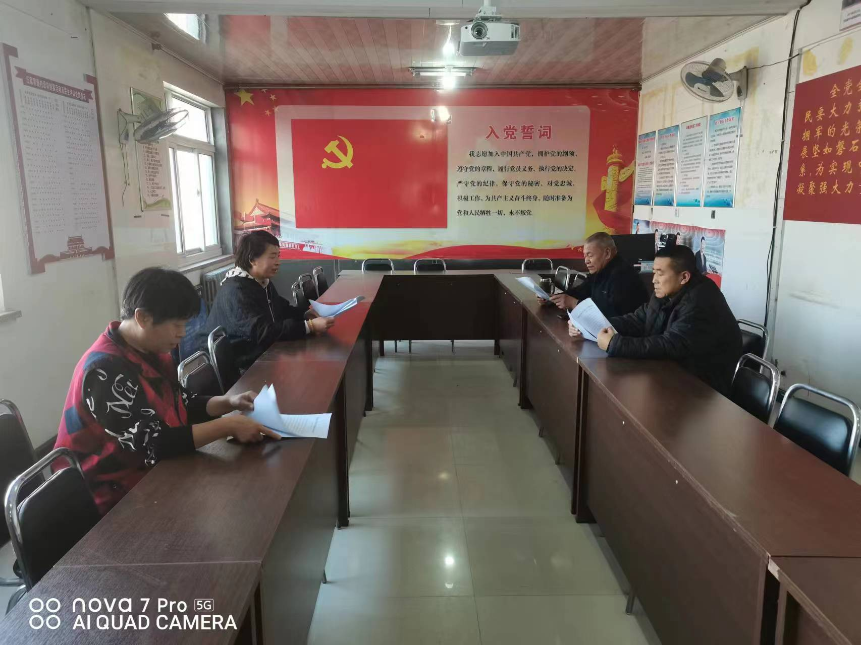

学习活动主要围绕王峰同志先进事迹材料进行学习，各位干部兴趣浓厚、积极参与。

通过此次学习使每位干部深有感悟，各自表示此次学习活动增加了自己在以后工作的责任感、使命感。